
Білозерська загальноосвітня
школа І -ІІІ ступенів №18
Білозерської міської ради
Донецької області

ІНТЕРАКТИВНІ ТА ІГРОВІ ТЕХНОЛОГІЇ - ЗАПОРУКА УСПІХУ МОЛОДШОГО ШКОЛЯРА
МЕТОДИЧНИЙ ПОСІБНИК

Підготувала:
учитель початкових класів
Ступак Л. М.

2025 рік
Укладач :
Ступак Л. М., учитель початкових класів вищої
категорії, учитель методист
Білозерської ЗОШ І – ІІІ
ступенів № 18 Білозерської
міської ради Донецької області
Рецензенти:
Борцова О. Ю., заступник директора з навчальновиховної роботи Білозерської
загальноосвітньої школи І - ІІІ
Білозерської міської ради
Білоножко О. І., керівник спільноти початкових класів Білозерської ТГ

Схвалено на засіданні педагогічної ради (протокол № від
Ступак Л. Інтерактивні та ігрові технології - запорука успіху молодшого школяра [Текст] : методичний посібник / Любов Ступак – Білозерське, 2025.-
Методичний посібник присвячений теоретичним та практичним аспектам впровадження інтерактивних та ігрових технологій у навчально-виховний процес початкової школи. Запропоновані матеріали допоможуть організувати роботу педагогів з метою забезпечення комфортних умов, за яких учень відчував би свої успіхи, інтелектуальну роботу, продуктивність навчання, недопущення домінування однієї думки над іншою, що робить продуктивним сам освітній процес. Все це справляє значний вплив на емоційну сферу молодшого школяра, сприяючи підвищенню пізнавальної активності, формуванню навичок спілкування та розвитку креативної особистості.
Призначений для вчителів початкових класів, вихователів груп подовженого дня та асистентів вчителя під час впровадження Закону України «Про освіту», Концепції нової української школи.

ПЕРЕДМОВА
Одним зі шляхів удосконалення змісту, форм, методів і засобів навчання є інтенсифікація навчання: по-новому структурований зміст, запровадження сучасних педагогічних технологій, глибше сприйняття й розуміння теоретичного матеріалу. Традиційні методи навчання слід замінювати на інноваційні, що передбачають зміну акцентів у навчальній діяльності, спрямованій на розвиток пізнавальних інтересів учнів за рахунок зменшення частки репродуктивної діяльності. Тому обрана проблема дуже актуальна. Сучасне навчання… Яким воно має бути? Про це читаємо, міркуємо, дискутуємо.
Застосування інтерактивних та ігрових технологій є важливим інструментом поліпшення якості освіти, оскільки дають можливість вчителю вийти на новий, творчий рівень взаємодії з учнями початкових класів.
Посібник присвячений розгляду інтерактивних та ігрових технологій у початковій школі; питанню впровадження їх у навчально-виховний процес, теоретичним та практичним аспектам їх застосування у початковій освіті.
У посібнику вміщено рекомендації щодо використання інтерактивних та ігрових технологій при підготовці і проведенні уроків, виховних заходів, майстер класів. Матеріал допоможе вчителям оволодіти основами інтерактивних та ігрових технологій та застосовувати їхні можливості для покращення навчального процесу, підвищення своєї майстерності та зацікавленості учнів.

Зміст
І. Вступ 7 - 8
ІІ. Основна частина
2.1. Науково - теоретична база 8 -10
2.2. Ігрові та інтерактивні технології 10 - 11
як складова виховання творчої особистості.
2.3. Нестандартні уроки 11
2.4. Рольова гра 11 - 12
2.5. Робота в парах та групах 13 - 17
ІІІ. Висновки 18
ІV. Додатки 19 - 43
V. Бібліографія 44

АКТУАЛЬНІСТЬ
Розвиток освіти в Україні на сьогодні характеризується модернізацією навчання, його удосконалення й підвищення ефективності не можливе без застосування інтерактивних та ігрових технологій. Використання сучасних педагогічних технологій під час навчання, дозволяють урізноманітнити форми і засоби учбового процесу, підвищувати творчу активність учнів, розвивати пізнавальні здібності. Завдання вчителів та науковців відшукати сучасний підхід до навчального процесу, формувати та впроваджувати нові методи та технології навчання. Поки педагоги, уряд і батьки усвідомлюють психологічну потребу і переваги інтерактивних та ігрових технологій, доти вони стають основним інструментом педагогічного процесу. В процесі проведення уроків з використанням інтерактивних та ігрових технологій. реалізовуються ідеї співдружності, змагання, самоуправління, виховання відповідальності кожного за результати своєї праці, а основне – інтерес дітей до навчання. Інтерактивні та ігрові технологій. допоможуть залучити пасивних учнів до систематичної розумової праці, дадуть змогу дитині відчути успіх, повірити в свої сили.

І. Вступ.
«Немає абстрактного учня... мистецтво і майстерність навчання, виховання полягає в тому, щоб, розкривши сили й можливості кожної дитини, дати їй радість успіху в розумовій праці».
В. Сухомлинський
Сучасний період розвитку суспільства, оновлення всіх сфер його соціального і духовного життя потребує якісно нового рівня освіти, який відповідав би міжнародним стандартам. В умовах ринкової економіки важливо сформувати творчу особистість, найважливішими якостями якої є ініціатива, свобода вибору, самореалізація.
Сьогодні в освіті відчутний пріоритет загально­людських цінностей. Згідно з особистісно-діяльнісним підходом до організації навчального процесу в центрі його знаходиться той, хто вчиться. Початкова школа, зберігаючи наступність із дошкільним періодом дитинства, забезпечує подальше становлення особистості дитини, її інтелектуальний, соціальний, фізичний розвиток.
Використання ігор на уроках та їх педагогічне значення були розглянуті вченими: А. Арсірієм, В. Бадером, О. Біляєвим, Л. Варзацькою, І. Діваковою, Т. Донченком, Р. Жуковською, Л. Ільяницькою, С. Караман, М. Пентилюком, Т. Чумак, П. Гербанем та ін. Питанню актуальності гри на уроках української мови присвячені праці дидактів – О. Декролі, В. Сухомлинського, К. Ушинського, А. Макаренко, П. Мороза, О. Охредька, О. Салати, методистів – К. Баханова, О. Пометун, Г. Фреймана.
Термін “інтерактивна педагогіка” відносно новий. Його ввів у 1975 р. німецький дослідник Ганс Фріц. Лінгвістичне тлумачення слова, що представлено в іншомовних словниках, свідчить, що поняття “інтерактивність”, “інтерактив” прийшли до нас з англійської мови. “Іntеr“ – взаємодіяти, “асt“ – діяти. Інтерактивність в навчанні можна пояснити як здатність до взаємодії, знаходження у режимі бесіди, діалогу, дії. Відповідно, у дослівному розумінні інтерактивним може бути названий метод, у якому той, хто навчається, є учасником. Який здійснює щось: говорить, управляє, моделює, пише, малює тощо, тобто не виступає тільки слухачем, спостерігачем, а бере активну участь у тому, що відбувається, власно створюючи це.
Усе це здійснює значний вплив на емоційну сферу молодшого школяра, сприяючи підвищенню пізнавальної активності, підвищенню інтересу до предмета та навчання взагалі, активізації навчальної діяльності учнів.
ІІ. Основна частина.
2.1. Науково - теоретична база
Сучасний період розвитку суспільства, оновлення всіх сфер його соціального і духовного життя потребує якісно нового рівня освіти, який відповідав би міжнародним стандартам. Усі перетворення, які відбуваються в суспільстві взагалі й у сфері освіти зокрема, зосереджуються на особистості – головній дійовій особі суспільно-історичного процесу. Весь дидактичний процес спрямовується тепер на формування у школярів потреби у навчанні та інтересу до здобування знань. Розробкою елементів інтерактивного навчання займалися Василь Сухомлинський, педагоги-новатори 70–80-х років Віктор Шаталов, Шалва Амонашвілі, Євген Ільїн. На їхніх творчих знахідках ґрунтується теорія і практика розвивального навчання. Дослідженню інтерактивного навчання присвячені роботи С. Пометун та Л. Пироженко. Не зважаючи на наявність численних досліджень у сфері інтерактивних технологій, інтерактивне навчання досі не набуло широкої популярності серед учителів початкової школи.
Проблема використання ігрових технологій навчання висвітлена у працях багатьох українських і закордонних науковців, зокрема Л. Виготського, Д. Ельконіна, Я.-А. Коменського, Я. Корчака, А. Макаренка, М. Монтессорі, В. Сухомлинського, К. Ушинського, Ф. Фребеля, З. Фрейда та інших. Різноманітні аспекти розроблення та упровадження нових педагогічних технологій у навчально-виховний процес школи досліджували А. Вербицький, М. Левін, О. Падалка, І. Підласий та інші.
Різні аспекти використання ігор та ігрових технологій у навчально-виховному процесі розглядали Б. Нікітін, О. Приходько, О. Савченко, В. Коваленко, Г. Селевко та інші. Рекомендації щодо використання гри в системі виховної роботи школи запропоновані в дослідженнях Н. Анікєєвої, О. Газмана, С. Шмакова та інших.
Одним із перших хто класифікував гру як педагогічне явище був Ф. Фребель. Він зазначав, що гра є природною діяльністю дитини, саме тому дорослі повинні докласти максимум зусиль для її правильної організації. У свою чергу, М. Монтессорі завданням виховання вважала створення таких умов, які відповідають потребам дитини, допомагають виявити її запити та сприяють її самовихованню й самоосвіті. Гра є найбільш значущою діяльністю, яка допомагає розкрити особистість дитини.
У своїх працях К. Ушинський звертає увагу на значення гри в розвитку морально-вольових сторін особистості, визначає діагностичний і прогностичний характер ігор, піднімає питання про озброєння педагогічних кадрів теорією і практикою ігрової діяльності. Педагог зазначав, що у грі дитина прагне жити, відчувати та діяти. Гра – вид діяльності, який надає дитині ключі до розуміння свого «Я», а також є першим етапом до здійснення індивідуального підходу до виховання дитини.
Особливе місце у вихованні дітей займала гра у роботі В. Сухомлинського. Одним з основних умінь педагога, В. Сухомлинський вважав уміння проникнути в духовний світ дитини, а зробити це можна лише завдяки грі. «Гра – це величезне світле вікно, через яке в духовний світ дитини вливається цілющий потік уявлень, понять про навколишній світ. Гра – це іскра, що запалює вогник допитливості» [7, с. 103].

2.2. Ігрові та інтерактивні технології як складова виховання творчої особистості.
Найважливіше у початковій школі – створення умов для атмосфери успіху та творчого співробітництва: колективна діяльність, робота групами, парами. Саме інноваційні та ігрові технології, передбачають розв'язання цього питання. Використовуючи інтерактивні та ігрові форми організації навчання молодших школярів, намагаюся перетворити звичайний урок на урок-мислення, урок-спілкування, урок-діалог, щоб розбудити і привити інтерес учнів до читання, математики, мистецтва і природи.
Використання ігрових та інтерактивних технологіїй на уроках у початковій школі відповідає природним потребам дитини. Адже за своєю природою гра — це найвластивіша форма життєдіяльності дітей. Це спосіб зробити серйозну роботу цікавою, розвиває психологічну гнучкість, розкутість, комунікабельність, емоційно-вольовий вплив. Такі технології є засобом розвитку дитячої уяви, розвивають пізнавальні здібності, емоційний бік особистості, збагачують словниковий запас, запалюють вогник допитливості, зацікавленості та вимагають концентрації уваги учнів, напруження їх сил, мають здатність організувати життя дітей, наповнити його змістом

2.3. Нестандартні уроки в початкових класах. Швидкий розвиток науки, зростання обсягів нової інформації потребують від школи підготовки активних, самостійних людей з розвиненими творчими здібностями. Нестандартний урок – це імпровізоване навчальне заняття, що має нетрадиційну структуру. Такі уроки спрямовані на активізацію навчально – пізнавальної діяльності учнів. Формують дух змагальності, збуджують творчі сили, розвивають творче мислення, формують мотивацію навчально – пізнавальної та майбутньої професійної діяльності і найбільше подобаються учням, викликаючи творчий інтерес. Головне місце на уроках відводиться елементам творчого пошуку. За розмаїттям форм - це мандрівки, змагання, ігри, живі журнали, теле- та радіо заняття, концерти, іспити тощо. Вони можуть бути присвячені окремим предметам, але найчастіше у їх змісті можна виділити майстерно зінтегровані компоненти кількох. На таких уроках учні виступають у ролі вчителя, журналіста, ведучого "телерадіопередачі", артиста, коментатора, поета, капітана команди, лоцмана тощо.
2.4. Рольова гра
Провідною діяльністю молодших школярів, в якій вони виконують ролі дорослих, відтворюючи в уявних ситуаціях їх життя, працю та стосунки – є рольова гра.
Мета розігрування ситуації в ролях – визначити власне ставлення до конкретної ситуації, набути досвіду поведінки в подібній ситуації шляхом гри, виконання ролі, яка є близькою до реальної життєвої ситуації. Вона допомагає навчитися через досвід та почуття. Рольова гра імітує реальність шляхом «проживання ситуації в певній ролі» та надає можливість діяти, як насправді. Ви можете поводитись і розігрувати свою роль, моделюючи свою реальну поведінку. Учень може розігрувати ситуації зі свого особистого досвіду. Важливе значення гри полягає в тому, що діти в невимушеній формі, відтворюючи світ дорослих, засвоюють моральні норми, отримують уявлення про професійні та сімейні ролі. Рольова гра забезпечує розвиток у учнів рухових, розумових та мовленнєвих навичок. Діти, відображаючи в грі різні сторони життя та особливості діяльності дорослих, поповнюють і уточнюють свої знання про навколишній світ, вчаться співпереживати і відрізняти вимисел від реальності.

2.5. Робота в парах та групах.

Інтерактивний мозковий штурм «Брейнстормінг» зазвичай проводиться у групах. Дуже ефективний для створення креативних ідей. Брейнстормінг допомагає учням навчатися роботі в команді. Різні види мозкового штурму включають:
- Структуровані та неструктуровані обговорення.
- Реверсивне мислення.
- Будування номінальних групових відносин.
- Онлайн-штурми: чати, форуми, листування у соцмережах.
- Створення мап командних ідей.
- Загальні групові походи.
Індивідуальний брейнстормінг є відмінним методом для використання досвіду учнів із метою розробки ідей. Можна працювати в колі. Оберається лідер, який веде обговорення і заохочує появу нових ідей. Він повинен заохочувати кількість, а не якість ідей. Щоб збільшити появу нових ідей, ви можете надати учням певний час на роздуми і після декількох хвилин розпочинати знову.
Робота в групах надає всім учасникам можливість діяти, практикувати навички співробітництва, міжособистісного спілкування (зокрема, відпрацювання прийомів активного слухання, прийняття спільного рішення, узгодження різних поглядів). Роботу в групах використовую тоді, коли необхідно розв'язати проблему, з якою важко впоратись індивідуально та коли одним із очікуваних результатів є набуття навичок роботи в команді.
Існує декілька варіантів групової роботи: діалог, синтез думок, спільний проект, конференція, диспут, суд, конкурс, «атака на організатора» тощо. Активно використовую на уроках інтерактивні методи: «Мікрофон», «Мозковий штурм», «Займи позицію», «Навчаючи — вчуся», «Ток – шоу», «Розігрування правової ситуації в ролях», «Ажурна пилка», «Коло ідей», «Акваріум», «Суд від свого імені», «Прес».
При роботі у малих групах даю можливість кожному учневі час подумати, висловити власну думку, набути навичок спілкування та співпраці. Після обговорення, на яке відводиться 2-3 хв, доповідачі з кожної малої групи представляють результати своєї роботи. Вислухавши повідомлення представників кожної із груп,
перевертаю розміщені на дошці картки або відкриваю слайд і перевіряємо правильність виконання роботи учнями. Таким чином, усі учні класу закріплюють отримані знання з теми.
Робота в парах є різновидом роботи в малих групах. Ця форма роботи дозволяє учням набути навичок співробітництва, оволодіти вміннями висловлюватися та активно слухати, обмінятись ідеями з партнером, і лише потім озвучувати свої думки перед класом. Вона сприяє розвитку навичок спілкування, вміння висловлюватись, критично мислити, вміти переконувати і вести дискусію. Під час роботи в парах використовую не лише навчальні ігри, а ігри, як засіб взаємонавчання.
На уроках української мови та читання пропоную таку форму як «криголами», спеціально психологічно обґрунтовані вправи, використовують на початку заняття. Вони ламають кригу відчуженості, згуртовують учнів, сприяють формуванню товариськості.
Серед інтерактивних методів навчання віддаю перевагу методу побудови асоціативного куща («логічне дерево», «гірлянда асоціацій»), інтерактивній вправі «Майндмеппінг» (це метод побудови асоціативних мап або мапи асоціацій (асоціативні мапи.) У центрі місце для основного образу, товсті гілки - ключові поняття, тонші гілки – додаткові.), створенню хмар слів.
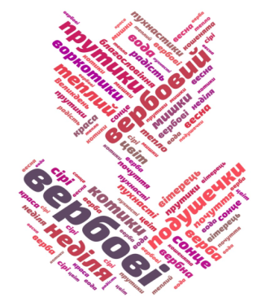
На початку роботи визначаю одним словом тему, над якою буде проводитися робота, а учні згадують все, що виникає в пам'яті стосовно цього слова. Спочатку висловлюються найстійкіші асоціації, потім другорядні. Фіксую відповіді у вигляді своєрідного «куща», хмари або мапи, які поступово розростаються. Залучаю на уроках метод графічної систематизації – хмари слів. З використанням сучасних програм створення таких хмар не забирає багато часу, а навчання більш ефективне. Користуюсь Wordcloud.pro - генератором, що дозволяє створювати яскраві хмари певних форм (з використанням базових шаблонів чи авторські).
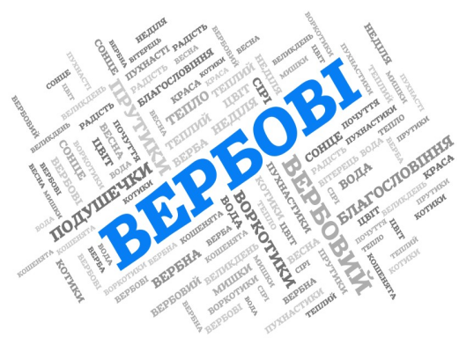

Впровадження даних технологій не є легкою справою навіть для досвідченого педагога і потребує ґрунтовної підготовки (підбір матеріалів, складання плану, ретельне вивчення індивідуальної особливості учнів, класу та ін.). Але той вчитель, який прагне розкрити свої здібності, таланти своїх учнів, навчити їх вчитися, знаходити істину, обов'язково буде шукати шлях вдосконалення своєї методики.
Наведу приклади інтерактивних та ігрових завдань на різних етапах уроку.
Метод «Сенкан» (п’ятиряддя)
Даний метод дозволяє вчителю виробити у учнів навик узагальнювати інформацію, уловлювати складні і найважливіші ідеї, відчуття, уявлення і формулювати їх декількома словами. Тому він може бути використаний вчителем на узагальнюючих уроках або на стадії роздуму (узагальнення).
Тема. Вода 1.Вода (іменник). 2.Безбарвна (прикметники – властивості води) текуча, позбавлена смаку, мінлива,без форми. 3.Поїть (дієслова – робота води) розчиняє, радує, охолоджує, зціляє, перетворює, дає відпочинок.
4. Я люблю воду (пропозиція – ваше відношення до води).
5. Вода – життя (узагальнення, синонім).
Інноваційна технологія «Мислення в техніці «печворк»
Метод передбачає формування таких умінь:
− пов’язувати між собою об’єкти або явища, які, на перший погляд, не мають жодних зв’язків;
− встановлювати асоціативні зв’язки між різними об’єктами або явищами;
− бачити взаємозв’язок та встановлювати нові зв’язки між об’єктами, явищами; працювати в команді.
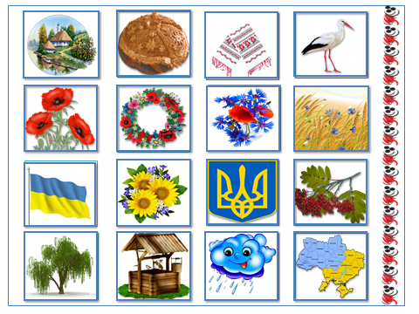
Хата, у кожній хаті гостей зустрічають хлібом – сіллю, хліб подають на вишитому рушнику, лелека білий, як рушник, червоні маки одного кольору з дзьобом лелеки, маки вплітають у віночок, у віночок вплітають ще й волошки, волошки ростуть у пшеничному полі, жовтий колір прапора – це колір пшениці, соняшник теж жовтого кольору, герб, як і соняшник символ України, калина теж символ України, верба рослина, як і калина, у криниці вода, яка потрібна вербі, хмарка із води, більша частина України – це вода.
Таким чином, використання таких видів інтерактивних та ігрових вправ на уроках дає можливість доповнити уроки різноманітною інформацією, а різні види діяльності заохочують дітей до роботи. Діти свідомо осмислюють положення (ситуацію): «відсидіти не вдається». Кожен учень зацікавлений у правильності своєї думки. Продуктивність уроків підвищується.
Отже, прийшла до висновку, що саме використання ігрових та інтерактивних технологіїй допомагає сформувати в учнів початкових класів основні компетентності та виконати завдання, які ставить переді мною держава на сьогодення.
Яким же повинно бути сучасне навчання?.. Про це ми читаємо, міркуємо, дискутуємо. Обираємо нові прийоми, методи, технології. Та при цьому ми повинні пам’ятати, що основною формою навчання з часів Яна Коменського залишається урок, зміст якого диктує час. Тому все частіше замислююся над тим, як зробити так, щоб новітні технології навчання, які використовую, не втратили основного призначення уроку – в зрозумілій і доступній формі намагаюся донести до дитині ті знання, які стануть надійним фундаментом у її подальшому житті.
Вважаю, що застосування інтерактивних та ігрових технологій у початковій школі сприяють більш активному і свідомому засвоєнню навчального матеріалу з усіх предметів. Завдяки цьому мої учні активно приймають участь у міських, обласних, Всеукраїнських та Міжнародних конкурсах.

ІІІ. Висновки.
«Людина, що не знає нічого, може навчитися,
справа тільки в тому, щоб запалити в
ній бажання вчитися».
Д.Дідро
У наш час пріоритетним завданням навчально виховного процесу в сучасній школі є всебічний розвиток учнів.
Саме вчитель впливає на пробудження допитливості та інтересу до знань. Саме від нього, який спрямовує, виховує пізнавальну діяльність учнів, залежить розвиток цікавості і допитливості, на яких формується пізнавальний інтерес. І це повинен бути вчитель, який не примушує, а підносить; не диктує, а навчає; не вимагає, а спонукає до праці і тим самим переживає разом з дітьми творче натхнення.
І саме від вчителя залежить, які він обирає методи і прийоми, шукає легких шляхів чи віддає перевагу інтерактивним технологіям для того, щоб забезпечити комфортні умови, за яких кожний учень відчує свої успіхи, інтелектуальну роботу, продуктивність навчання, виключення домінування однієї думки над іншою.
Проблема стимулювання пізнавальної активності учнів під час навчання залишається і надалі актуальною. Адже рівень пізнавальної активності школярів у навчально-виховному процесі безпосередньо впливає на якість засвоєння знань, умінь та навичок інтелектуальної пізнавальної діяльності. Тому вчителеві необхідно повсякденно дбати про удосконалення методів і форм навчання, і пам’ятати, що лише творчість і працелюбність педагога є запорукою успіхів учнів.

Додатки

МАЙСТЕР - КЛАС
(для вчителів початкових класів, асистентів вчителів)
Тема. Розвиток компетентної особистості через інтерактивні та ігрові технології - запорука успіху в навчанні.
АКТУАЛЬНІСТЬ МАЙСТЕР- КЛАСУ.
Відповідно до вимог Концепції Нової української школи однією з найважливіших проблем викладання в початковій школі є розвиток ключових компетентностей молодших школярів. Учитель початкових класів повинен постійно удосконалювати процес навчання, що дозволяє дітям ефективно і якісно засвоювати програмний матеріал. Тому, доцільно використовувати інтерактивні та ігрові технології. Це - запорука успіху в навчанні.

МЕТА МАЙСТЕР - КЛАСУ.
Ознайомлення з інтерактивними та ігровими технологіями в системі навчання молодших школярів.

ЗАВДАННЯ МАЙСТЕР- КЛАСУ:

- теоретично обґрунтувати та визначити доцільність впровадження інтерактивних та ігрових технологій в навчально-виховному процесі початкової школи;
- використовувати інтерактивні та ігрові технології для формування ключових компетентностей учнів, виховання оригінального творчого мислення, навичок колективного спілкування, толерантності;
- створювати різноманітні навчальні ситуації для підвищення інтересу до навчання;
- передати колегам досвід застосування даних методів та прийомів на різних етапах заняття шляхом демонстрації та опробування.

ХІД ЗАНЯТТЯ:
І. Установчо - мотиваційна частина.
Вступне слово вчителя:
Доброго дня, шановні колеги! Я, ___________. Працюю над проблемою: «Розвиток компетентної особистості через інтерактивні та ігрові технології - запорука успіху в навчанні».
Завдання сучасної школи полягає в тому, щоб дитина зрозуміла та осмислила своє життя, стала життєво компетентною, життєстійкою, життєздатною. І звідси постає необхідність використовувати на уроках інтерактивні та ігрові технології .
Сьогодні до вашої уваги міні майстер - клас на цю тему. Я дуже сподіваюсь на вашу допомогу, підтримку і плідну співпрацю.
Пропоную познайомитися ближче. Давайте утворимо коло. Спочатку проведемо фітнес для мозку.
Вправа 1. Ніс-вухо
Вправа 2. Ніс-вухо-плескаємо в долоні
Вправа 3. Енерджайзер «Ось який я!».
Хто працює в 1 класі, плесніть двічі у долоні, хто працює в 2 класі – стрибніть тричі на одній нозі, хто планує працювати у НУШ – присядьте.
- Що ви відчули? (поліпшився настрій, здатні творити)
- Так, наші нейронні зв’язки стали більш пластичними, активізували мисленнєву діяльність.
Вправа 3. Ранкове коло. Знайомство
Ну що готові познайомитися? У мене в руках коло зі стрічечками, передаємо його сусіду справа, знімаємо стрічку, називаємо ім’я і побажання. Почну з себе. (Я, ______, бажаю всім «Доброго дня» і передаю коло)
Робота в групах
Щоб розпочати роботу, ми об’єдналися в команди. І допомогли нам це зробити стрічечки. Займіть будь ласка своє місце у групі, відповідно до її кольору.
- Як ви думаєте, чому саме стрічку я вам запропонувала для об’єднання у команди? (веселка, вінок і т. д.)
- Так, віночок – це національний символ України. У народі кажуть: «Гарний віночок – краса дівчинки».
- А з чого плетуть віночки?
- Так, з квітів, листя, бадилля, гілок. Віночок має форму обруча і обов’язково прикріплюють до нього різнокольорові стрічки.
- А хто знає, що означає колір стрічки у віночку?
Світло-коричнева - символ землі-годувальниці
Жовта - символ сонця
Світло-зелена - символ краси і молодості
Голуба - символ неба і води
Оранжева - символ хліба
Фіолетова - символ мудрості
Малинова - щирості й душевності
Рожева - достатку
Червона – добробуту та багатства
Очікування
Наступний етап - це етап очікування і проведемо ми його методом «Хатинка». Ось перед вами українська хата. Візьміть силует людини червоного кольору, напишіть свої очікування від сьогоднішнього майстер-класу на зворотній стороні. Якщо ви зовсім нічого не знаєте про інтерактивні та ігрові технології, то прикріпіть силует людини червоного кольору перед хаткою, якщо чули, то справа від хатинки, якщо чули і знаєте, як користуватися, то зліва, і якщо чули, знаєте як користуватися і використовуєте у своїй роботі, то вище хатинки.
Я пропоную вашій увазі інтерактивну вправу «Майндмеппінг»
(Це метод побудови асоціативних мап або мапи асоціацій (асоціативні мапи)
У центрі місце для основного образу, товсті гілки - ключові поняття, тонші гілки – додаткові.)
Попрацюйте в команді і складіть мапу асоціацій до слова Україна.
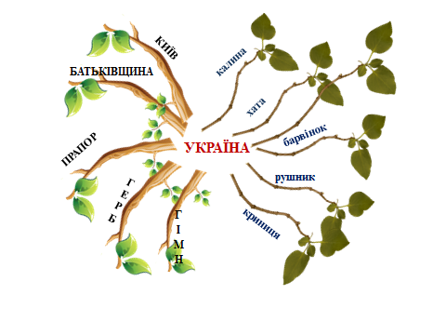
Будь ласка команди представте свої мапи асоціацій.
Молодці, ви дуже гарно попрацювали. Продовжуємо далі.

Інноваційна технологія «Мислення в техніці «печворк»
Метод передбачає формування таких умінь:
− пов’язувати між собою об’єкти або явища, які, на перший погляд, не мають жодних зв’язків;
− встановлювати асоціативні зв’язки між різними об’єктами або явищами;
− бачити взаємозв’язок та встановлювати нові зв’язки між об’єктами, явищами;
− працювати в команді.
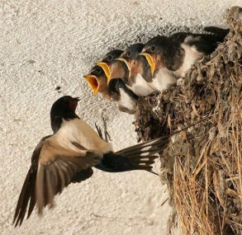  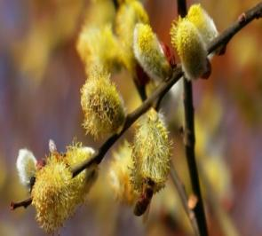  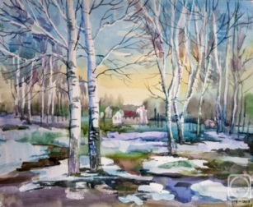 |   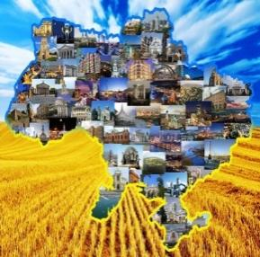  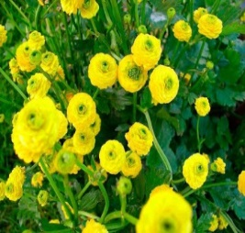 | 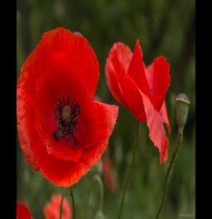    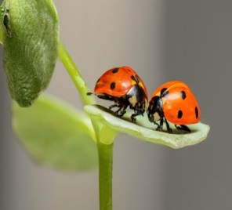
Весна, теплий дощик буває весною, небо синього кольору, як і хмарка, котики цвітуть, як і інші дерева, квіти також кольору, як і котики, сонечка сідають на квіточки, пташки поїдають комах, весною на Україну повертаються ластівки, маки – це рослинний символ України.
Молодці, всі завдання виконано правильно. Давайте підведемо підсумок і повернемось до наших очікувань.
Вправа «Скринька запитань». Оцінка роботи .
Шановні колеги! Я прошу вас взяти силует людини зеленого кольору, на зворотній стороні написати зауваження, побажання, що найбільше сподобалось і, якщо на майстер класі ви отримали нові корисні для вас знання і будете втілювати у практику, прикріпить силует вище хатинки. А чиї знання залишилися на тому ж рівні, прикріпить силует нижче хатинки.
Дякую всім учасникам за співпрацю і співтворчість!
Сподіваюсь, що наша зустріч стала для вас корисною, викликала позитивні емоції, надихнула вас на нові ідеї, думки, фантазії.
Бажаю всім творчої наснаги, натхнення, віри в свої сили і можливості.
І на згадку про нашу плідну співпрацю дарую вам книжечку цікавих завдань з теми «Розвиток компетентної особистості через інтерактивні та ігрові технології - запорука успіху в навчанні».
“Рефреймінг”
Рефреймінг за допомогою "Зате". Даний спосіб рефреймінга найпростіший з технічної точки зору. Його основний принцип полягає в компенсації нестачі гідністю. Його формулювання "Дорого, Зате Якісно", «Я опинилася під дощем, у мене немає парасольки, і тепер я ні за що не встигну на зустріч, ЗАТЕ я можу зайти в найближчий магазин і купити нову парасольку радісного забарвлення замість забутої вдома»)
Завдання: продовжіть думку “За вікном холодно, зате…”
Вправа «Аплодисменти по колу»
Мета: закріплення позитивної атмосфери; завершення заняття.
Ми добре з вами попрацювали, тож давайте поаплодуємо кожному учаснику. Я почну аплодувати комусь із вас, називаючи ім’я. Він обирає іншого учасника, якому ми аплодуємо вдвох. І так доки не буде задіяно всіх. Завершимо вправу бурхливими аплодисментами всім.

Графічний диктант (за Д. Б. Ельконіним)
Ціль: методика призначена для дослідження орієнтування у просторі. З її допомогою також визначається вміння уважно слухати і точно виконувати вказівки дорослого, правильно відтворювати заданий напрям лінії.
Діти отримують аркуш у клітинку з намальованою на ньому крапкою. Спочатку дається попереднє пояснення: «Зараз ми з вами будемо малювати по клітинках. Потрібно постаратися, щоб малюнок вийшов красивий та охайний. Для цього слід уважно слухати, я говоритиму, на скільки клітинок і в який бік ви маєте проводити лінію. Наступну лінію потрібно починати там, де закінчилась попередня, не відриваючи олівець від аркуша».
Після цього діти за допомогою дорослого з’ясовують, де права, а де ліва рука. Вчитель показує на зразку, як проводити лінії вправо і вліво.
«Починаємо малювати. Поставте олівець на крапку. Увага! Малюємо лінію: 2 клітинки вниз, не відриваємо олівець від паперу 1 вправо, 2 вниз, 2 вліво, 1 вниз, 2 вправо, 2 вниз, 1вправо, 2 вгору,4 вправо, 2 вниз,1 вправо, 2 вгору, 1 вправо, 1 вниз, 1 вправо,2 вгору,1 вліво, 5 вгору, 2 вліво, 1 вниз, 1 вправо, 2 вниз, 4 вліво, 2 вгору, 3 вліво
- На кого схожий малюнок?
- А, щоб легше було відгадати, послухайте загадку.
Попід ліжко у куточок
Покотивсь м’який клубочок.
Враз з’явились очі, ротик,
Не клубочок це, а ... (котик)
- Давайте домалюємо вушка, оченята, ротик, вусики.
Котик
Завдання для учнів
1 клас :
- Розфарбуйте котика.
- Усно складіть речення про котика.
2 клас :
- Спишіть речення, розкриваючи дужки.
Мого (котик) звати Мурко.
Пожежники врятували (котик).
Після школи я граюся з (котик).
- Складіть власне речення про котика.
3 клас :
- Доберіть споріднені слова до слова кіт. З двома (на вибір) складіть речення.
Цю роботу можна організувати в групах, влаштувати змагання, хто добере більше слів.
- Скласти речення з прямим і переносним значенням.
Навесні завітають вербові котики.
Мій маленький пухнастий котик любить спати на підвіконні.
4 клас :
- Складіть казку за поданим початком.
Жив собі маленький котик. Одного разу …
За допомогою графічних диктантів можна здійснювати міжпредметну інтеграцію.

Екологічна гра «Впізнай тварину»
До нас поступили скарги від тварин. Давайте ознайомимося з ними і вирішимо, чи правильно чинить людина. (До дошки викликаємо учня, на голову одягаємо маску тварини. За описом учень повинен відгадати роль якої тваринки він виконує. Якщо учень не може відгадати, то задає класу питання.)

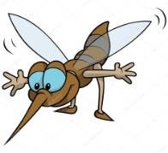
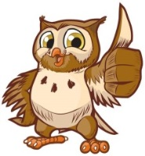

Скарга 1. «Сама знаю, що не красуня. А якщо я опиняюся поруч, багато хто сахається вбік, а то ще й камінням жбурнуть або ногою вдарять. А за що? Користь від мене велика» ( Це жаба)
Одна жаба охороняє від гусениці і черв’яків цілий город. Якщо в домі завелися таргани, принеси жабу – і вони зникнуть.
Скарга 2. «Ох і не люблять мене люди. Голос їм мій, бач, не подобається, і очі, кажуть, в мене негарні. Вважають, що я біду приношу. А чи так це? Якби не я, прийшлося б декому сидіти без хліба» ( Це сова )
Сова з 1946 року знаходиться під охороною держави. Одна сова знищує за літо 1000 мишей, які можуть знищити 1 тонну зерна.
Скарга 3. « Ми ссемо кров людини. Завдяки нам люди не можуть нормально працювати і відпочивати. Від нашого тоненького голосу багато людей починає чухатися» (Це комарі ).
Але все ж комарі потрібні в природі. Личинки комарів живуть у воді, ними харчується багато риб. А дорослими комарами харчується багато птахів. Цікаво, що боротися з комарами нам допомагають бабки. Бабки та їх личинки – ненажерливі хижаки. Самі бабки полюють на дорослих комарів у повітрі, а личинки бабок на личинок комарів у воді.
Висновок: потрібно берегти і тих тварин, які не занесені до Червоної книги. Це добре відомі вам тварини: білка, їжак, синиця, дятел, жаби та ін. Їх життя часто залежить від тебе, від твоєї поведінки в природі.

ЛЕГО
1. Гра «Відповідаємо цеглинками»
Синя цеглинка – озера, річки та мешканці озер та річок.
Блакитна цеглинка – моря, океани та мешканці морів, океанів.
Зелена цеглинка – рослини (дерева, кущі, квіти )
Жовта цеглинка – тварини.
Оранжева цеглинка – овочі.
Червона цеглинка – фрукти.
На загадки відповідаємо цеглинкою відповідного кольору.
2. Гра « Орієнтуємося на площині»
Зробимо з вами графічний диктант на пластині. Після закінчення звіримо диктант зі зразком.
- Покладіть оранжеву цеглинку 2× 4 у центр пластини горизонтально
- У правий верхній кут – синю цеглинку 2×2.
- У лівий нижній кут - коричневу цеглинку 2×2.
- Над оранжевою цеглинкою – зелену цеглинку 2×4 вертикально.
- Під оранжевою цеглинкою – жовту цеглинку 2× 4 вертикально.
- Справа від оранжевої цеглинки - синю цеглинку 2×4 горизонтально.
- Зліва від оранжевої цеглинки – білу цеглинку 2×4 вертикально.
- Над зеленою цеглинкою - салатову цеглинку 2 ×4 горизонтально.
- У правий нижній кут – червону цеглинку 2 ×4 вертикально.
Звіримо за зразком. Далі можна говорити на уроці про кількість використаних цеглинок, яких за кольором цеглинок більше – менше. Які цеглинки довші –коротші.
3. Гра «Допоможи»
Цю гру можна використовувати на уроці літературного читання, трудового навчання, образотворчого мистецтва та інших уроках.
Учням роздаються заздалегідь підготовлені малюнки.
Визначте, будь ласка, із якої казки цей малюнок. Так, із казки «Зайчикова хатка»
Зайчикова хатка луб’яна, а Лисиччина хатка із льоду. Пригріло сонечко, і що сталося із хаткою Лисички?.....
Лисичка от-от вижене Зайчика із хатки. Завдання: допомогти Зайчику та побудувати будинок із маленьких цеглинок, викладаючи його зліва від малюнка.
- Скільки цеглинок використали для стін будиночка?
- Скільки цеглинок використали для будівництва даху?
- Скільки цеглинок використали, будуючи димар?
- Де цеглинок менше? Де більше? На скільки менше – більше?
Пограємо в командні ігри із конструктором ЛЕГО.
Із мішечка оберіть цеглинку. Ті, у кого цеглинки однакові, – одна команда.
4. Гра « Не скажу, а покажу»
Діти вчаться творчо підходити до виконання завдання, застосовувати набутий досвід і вміння, розвивати уяву.
Одному із учасників показую предмет. А він не говорить своїй команді, а мовчки будує, використовуючи будь-які за кольором та за формою кубики лего, будує доти, поки команда не вгадає, що це. Лише коли хтось з групи назве правильно слово, можна сказати «ТАК»
Коли група відгадає слово, наступний гравець отримує нове слово, і гра продовжується.
Що було легше – будувати чи відгадувати?
5. Гра «Скопіюй»
Діти вчаться утримувати інформацію у пам’яті, самоконтролю, асоціативно мислити.
Група отримує аркуш паперу і ручку.
Група матиме декілька хвилин, (залежно від віку і складності фігури), щоб запам’ятати, як виглядає зразок.
Потім фігура ховається, і завдання побудувати по пам’яті таку ж конструкцію.
Коли вперше використовуєте цю вправу, використовується зразок досить легкий, а потім поступово ускладнюється.
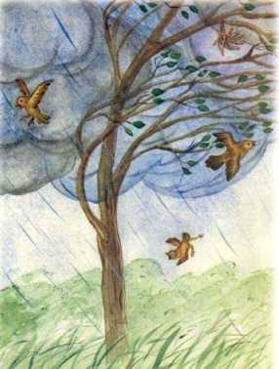
Казка – тест Луїзи Дюсс «Пташеня»
Ціль: дозволяє виявити ступінь залежності від одного з батьків або від обох разом.
Казка
«У гніздечку на дереві сплять пташки: тато, мама і маленьке пташеня. Раптом налетів сильний вітер, гілка зламалася, і гніздечко падає вниз: всі опинилися на землі. Тато летить і сідає на одну гілку, мама сідає на іншу. Що робить пташеня?»
Типові нормальні відповіді:
- воно теж полетить і сяде на гілку;
- полетить до мами, бо злякалося;
- полетить до тата, бо тато сильний;
- залишиться на землі, бо не вміє літати, але покличе на допомогу, і тато з мамою заберуть його.
Такі відповіді свідчать про те, що дитина має певну самостійність і вміє приймати рішення. Вірить у власні сили, може спиратися на себе навіть у складних ситуаціях.
Відповіді, на які слід звернути увагу:
- залишиться на землі, бо не вміє літати;
- помре під час падіння;
- помре від голоду чи холоду;
- про нього всі забудуть;
- на нього хто-небудь наступить.
Дитина характеризується залежністю від інших людей, в першу чергу своїх батьків або тих, хто займається її вихованням. Вона не звикла приймати самостійні рішення, бачить опору в оточуючих її людях.
Сенкан
Сенкан ( синквейн)— це вірш, що складається з п’яти рядків. Слово ”сенкан” походить від французького слова ”п’ять” і позначає вірш у п’ять рядків.
- Перший рядок має містити слово, яке позначає тему (звичайно, це іменник)
- Другий рядок – це опис теми, який складається з двох слів (два прикметника)
- Третій рядок називає дію, пов’язану з темою, і складається з трьох слів (звичайно це дієслова).
- Четвертий рядок є фразою, яка складається з чотирьох слів і висловлює ставлення до теми, почуття з приводу обговорюваного.
- Останній рядок складається з одного слова — синоніма до першого слова, в ньому висловлюється сутність теми, ніби робиться підсумок.

Мишка
сіренька, маленька
шкодить, гризе, бігає ( сидить, тремтить, метуши́ться, крути́ться, виглядає)
Миша попалася в пастку. ( Миша згризла мою книжку) ( Миша – дуже маленька тваринка.)
Гризун ( тварина, полівка)

Зима
Бiлоснiжна, холодна.
Радує, засипає, дарує.
Діти дуже чекають зиму.
Чарівниця

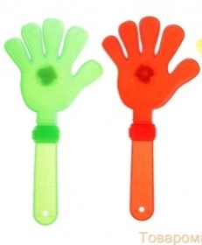
Гра «Так чи ні» (так – показати долоньку зеленого кольору, ні – червоного)
- Щоб збільшити число, треба відняти (ні) - додати
- Якщо від суми відняти один з доданків, то дістанемо інший доданок.(так)
- Числа, які додаємо, називають сумою. (ні) - доданки
- Результат додавання називають сумою.(так)
- Довжину відрізків вимірюють лінійкою. (так)
- Частина прямої, обмежена двома точками – промінь.(ні) - відрізок
- Попереднє число числу 9 – 10. (ні) - 8
- Сума чисел 5 і 3 дорівнює 8.(так)

Інтерактивна вправа «Гойдалки»
Давайте з’ясуємо, в чому користь атмосферних опадів, а в чому ж біда.
благо | біда
Сніг зберігає озимі посіви від вимерзання | Сильні снігопади значно паралізують транспорт великих міст. Іноді снігопади призводять до загибелі людей
При таненні шару снігу в 1 см на один гектар утворюється до 35000 літрів води | Осідаючи на крони дерев, сніг здатний зламати стовбури діаметром 10-15 см
Сніг допомагає метеорологам стежити за чистотою атмосферного повітря | Відомі випадки ураження людей і тварин великими градинами.
Дощ несе живильну вологу рослинам, тваринам | В останні десятиліття виникла проблема кислотних дощів
Без сумніву, спекотного літнього дня приємно потрапити під теплий дощ, а взимку по снігу залюбки покататися на лижах чи санках. Рано-вранці - помилуватися росою на траві чи памороззю на деревах.

Інтерактивна вправа «Кросенс»
Кросенс – асоціативний ланцюжок, замкнений у стандартне поле із дев'яти квадратів.
Діти, подивіться уважно на екран і скажіть, як пов’язані всі малюнки з малюнком у центрі. А у центрі – птах, якого треба назвати, відгадавши ребус. (ремез)

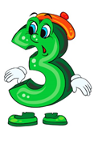
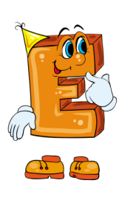





(РЕМЕЗ)

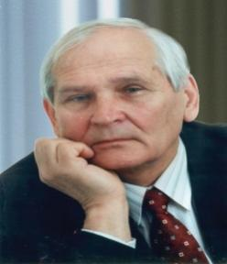 | 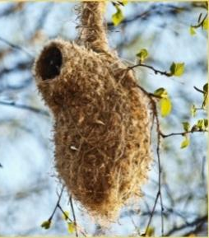 | 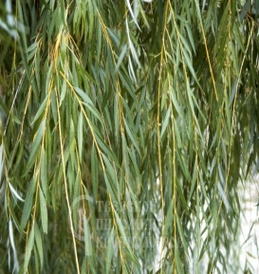
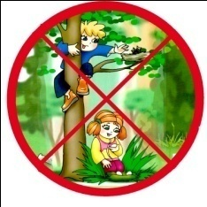 | 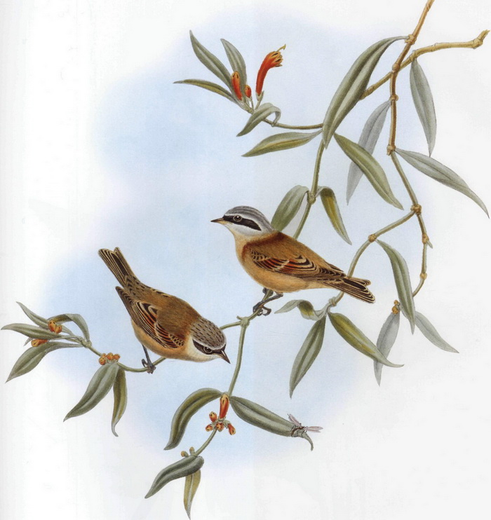 | 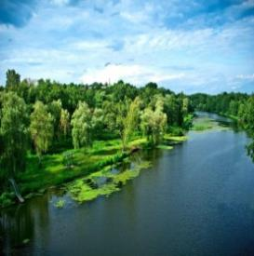
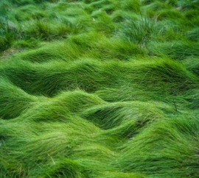 | 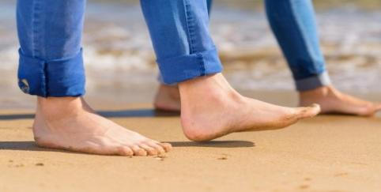 | 

А. Камінчук – автор вірша
Гніздо – в'є гніздечко-рукавичку
Верба – на лозині
Річка - біля річки
Ноти – ремез пісеньку співає
Ноги – ходять
Трава – хвильки по траві
Природознавство «Як зозуленя стає господарем гнізда»

І група. Пластилінові слова
Зозуляневисиджуєпташенят,апідкидаєсвоїяйцявгніздаіншихптахів.Пташки висиджуютьзозулинеяйцезрештоюяєць.Вилуплюєтьсязозуленяна2-3дні ранішезаіншихпташенятіпочерзівикидаєвсіяйця.Такзозуленязалишаєтьсяв гніздісамеЧастовонобільшезасвоїхназванихбатьківЗозуленядужененажерливе,томушвидкоросте,аневдовзіполишаєгніздо.Доросліптахипродовжують годуватизозуленянавітьпіслявильотузгнізда.

ІІ група. Читання через сітку

Зозуля не висиджує пташенят, а підкидає свої яйця в гнізда інших птахів. Пташки висиджують зозулине яйце з рештою яєць. Вилуплюється зозуленя на 2-3 дні раніше за інших пташенят і по черзі викидає всі яйця. Так зозуленя залишається в гнізді саме. Часто воно більше за своїх названих батьків.
ІІІ група. Читання догори ногами
Зозуля не висиджує пташенят, а підкидає свої яйця в гнізда інших птахів. Пташки висиджують зозулине яйце з рештою яєць. Вилуплюється зозуленя на 2-3 дні раніше за інших пташенят і по черзі викидає всі яйця. Так зозуленя залишається в гнізді саме. Часто воно більше за своїх названих батьків. Зозуленя дуже ненажерливе, тому швидко росте, а невдовзі полишає гніздо.

ІV група. Вкрадені слова
Зозуля не висиджує _______, а підкидає свої _______ в гнізда інших птахів. Пташки ________ зозулине яйце з рештою яєць. Вилуплюється зозуленя на 2-3 дні раніше за інших пташенят і по черзі _______ всі яйця. Так зозуленя залишається в _______саме. Часто воно більше за своїх названих батьків. Зозуленя дуже ненажерливе, тому швидко _______, а невдовзі полишає гніздо. Дорослі _______ продовжують годувати зозуленя навіть після вильоту з _______.

Гра «Уяви себе»
Діти пробують уявити себе на місці журавля. (від кожної групи по учню, маска журавля на голові ). Перебуваючи в образі, відповідають на питання:
Про що ти мрієш?
Що полюбляєш?
Кого боїшся?
Хто тобі подякує?
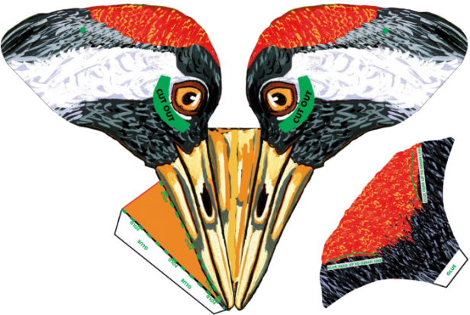

Закінчи речення….


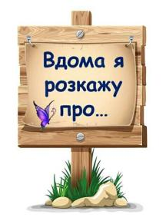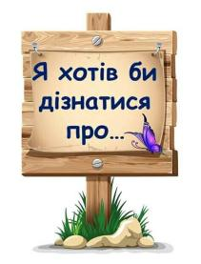

Все в наших руках
На парті лежать долоньки. Кожен палець - це якась позиція,з якої необхідно висловити свою думку:
«великий» - для нас було цікавим…
«вказівний» - з цього уроку ми отримали конкретну допомогу…
«середній» - нам не сподобалося…
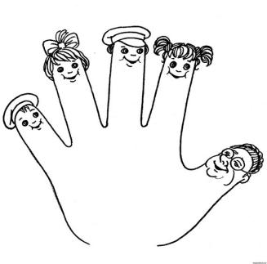
«підмізинний» - наш настрій на початку уроку…, в кінці -…
«мізинець» - хотілося б…

Вправа «Кольорова феєрія»
Чи досягли очікуваних результатів ви особисто, клас взагалі?
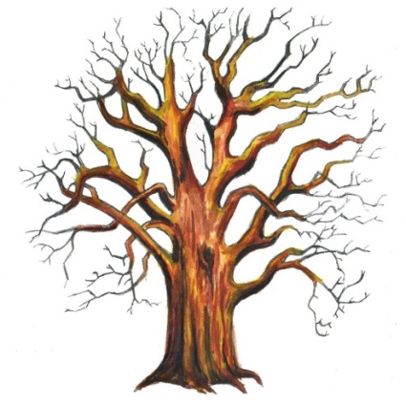
Подивіться ось на це дерево. Воно незвичайне. На ньому немає листочків. У кожного з вас на парті лежать по 2 листочка. Домалюйте веселе або сумне обличчя. Якщо вам сподобався урок, то візьміть листочок з посмішкою, якщо ні – інший. І прикрасьте наше дерево цими листочками.

Працювали плідно, гарно.
І урок пройшов немарно.
Впорались з завданням всі,
Ви сьогодні – молодці!

Емодзі (емоджі, emoji) - це універсальна мова ідеограм і смайликів, покликана передавати емоції і настрої читачеві публікації.
Батьківщина емодзі - Японія.
Emoji

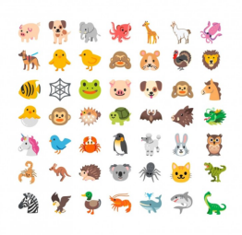
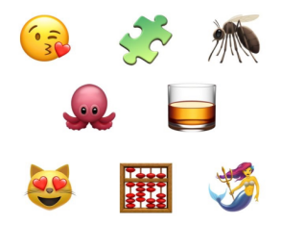
«е» - картинка «модзі» - буква, письмовий знак

Прислів’я Казка

Робота не вовк, в ліс не втече. Попелюшка

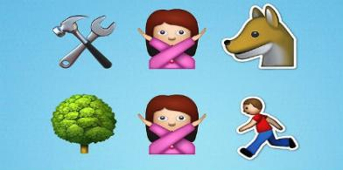
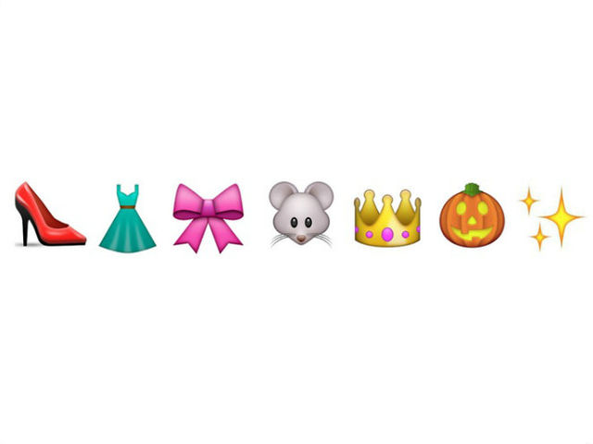

РОБОТА НЕ ВОВК, У ЛІС НЕ ВТЕЧЕ ПОПЕЛЮШКА


КУБИКИ ІСТОРІЙ РОРІ
або
RORY’S STORY CUBES
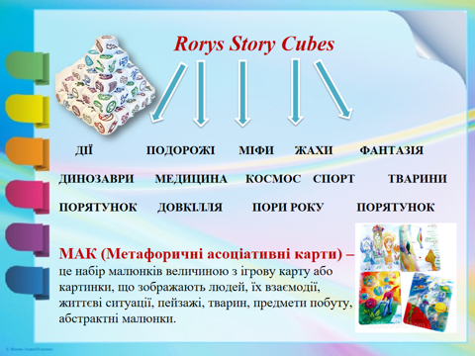
«Оживи неживе»
На кубиках діти обирають зображення, які означають неживі предмети.
Отримують завдання: «оживити» предмет. Подумати, що може бути з цим предметом після «оживлення».
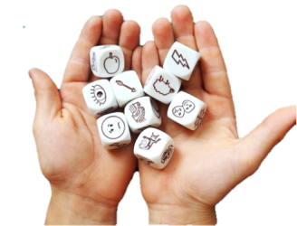
«Абсурдна історія»
Вчитель читає початок речення. Діти доповнюють зображенням з кубика. Завдання може бути ускладненим:
- це має бути питальне речення;
- це має бути спонукальне речення;
- у реченні має бути службове слово;
- у реченні має бути день тижня;
- у реченні має бути слово «школа».
«Примхи словесні»
Отримавши кубик, діти записують зображення. Після цього утворюють словосполучення, додаючи до назви з грані кубика частину мови. (Бджола - літає, працьовита, збирає на… і т.д.)
«Спробуй, вгадай!»
Обравши зображення на кубику, учень ставить до нього таке питання, щоб інші вгадали, що саме зображено на грані кубика.
«Впіймай звук»
Діти отримують кубики. Називають слова, відповідно питання вчителя.
«У кого є малюнок, де звук [р] на початку слова?» ( , , )
«У кого є малюнок, де звук [р] посередині? ( , , )
«У кого є малюнок, де звук [а] на початку? ( , , )
«Королівство складів»
Діти обирають кубик або отримують. Це може бути і випадкове зображення. Після цього рахують склади у слові. Інший варіант – учні встають з односкладовими (двоскладовими, трискладовими або чотирискладовими) словами. Після цього озвучити малюнок. Можна виписати всі слова з кубика у рядок і поділити його на склади.
«Законсервуй слова»
Кубик випадковий. Завдання: дібрати якомога більше слів на першу літеру зображення. (Наприклад: парашут – слово починається на «п», отже учень добирає слова, які починаються на цю букву). Завдання можна ускладнити, якщо попросити учнів добирати риму.
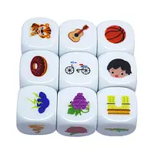

«Хто я?»
Отримавши кубик, учень добирає такі ознаки або дії про предмет, щоб інші могли вгадати, що саме намальовано на грані кубика. (Наприклад: плаває,
живе в озерах, річках, морях, є великі та маленькі…)
Rorys Story Cubes – незамінний метод творчо-пізнавальної діяльності, який розвиває фантазію та гнучкість мислення.
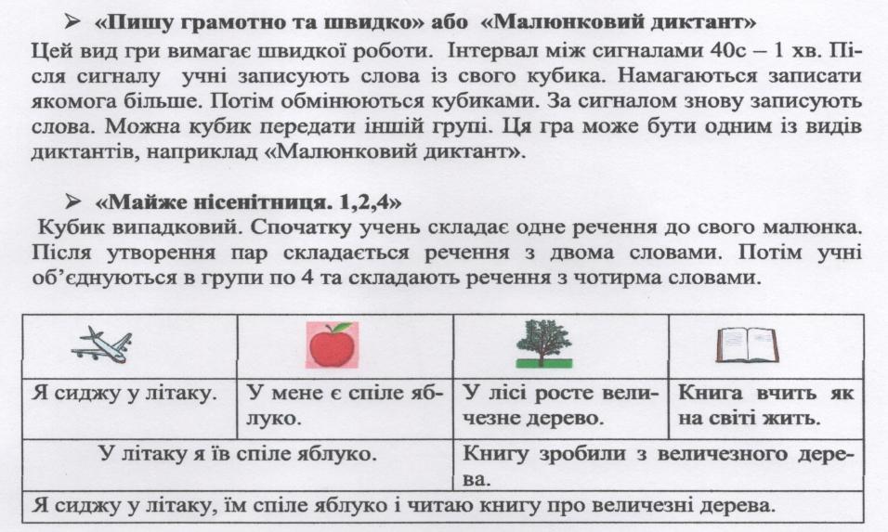
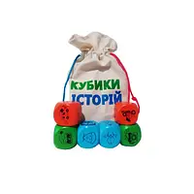
У корекційній діяльності: катання кубика
долонею по столу (долонями), гірка
(скачування по руці), «підйомний кран»
(піднімаємо кубики двома пальцями,
без вказівного), «екскаватор», «гойдалка»

ГЕОГРАФІЯ https://drive.google.com/file/d/1E5Ud_t5E4OaVba0bi44iEgWkKteh4YLR/view
Використані джерела

1. В. Кукшин. Ігрові технології на уроках/ В. Кукшин// http://osvita.ua/school/ method/technol/ 759/-2008.
2. О. І. Пометун Застосування інтерактивних технологій у навчанні молодших школярів. Тернопіль. Навальна книга – Богдан. 2011р.
3. І.С. Руснак. Технології виховного процесу в початковій школі/І.С.Руснак, Г.Я.Федух, С.З.Романюк//Чернівці-Вижниця: «Черемош», 2016.-С.92-94.
4. М.І. Чабайовська. Педагогічні технології навчання української мови та літературного читання в початковій школі/ М.І.Чабайовська, Г.М.Гаєвська, Р.М.Гавриленко//Мальва-ОСО Тернопіль – 2015 – С.154, 166.
5. Т.Л. Пікуліна Формування комунікативної компетентності молодших школярів/Т.Л.Пікуліна//Таврійський вісник освіти. – 2011. – №1 (33)- С. 42-43.
6. https://super.urok-ua.com/interaktivniy-metod-navchannya-vebbing/
7. https://legko.org.ua/%D1%96nteraktivnii-priiom-animovana-sorbonka-v-powerpoint-detalna-instrykciia
8. https://learningapps.org/display?v=p3hai9yea16
,

